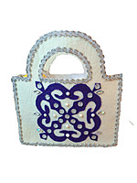

**Тақырыбы:**Салт дәстүрім -асыл қазынам

**Мақсаты:** 1.Оқушыларға ата-бабаларымыздың салт-дәстүрі туралы түсінік беру. Қазақтың салт-дәстүрлерін оқушылардың бойына сіңіру.

2.Оқушылардың өз халқына, ұлтына, туған жерге деген сүйіспеншіліктерін арттыру.

3.Балаларды ұлағатты салт-дәстүрді дәріптеуге, құрметтеуге тәрбиелеу.

**Көрнекілігі:** нақыл сөздер, суреттер, слайдтар

**Т/с барысы:**

**ІІ. Кіріспе***/мұғалім сөзі/*

Құрметті ұстаздар,оқушылар! Бүгінгі тәрбие сағатымыздың негізгі мақсаты – халқымыздың салт-дәстүрлерін, әдет-ғұрыптарын оқушы бойына сіңіру. Халықтық салт – дәстүр, мәдениет құндылығы – халық қазынасының озығын, ақылды да әдепті жан – жақты жетілген патриоттық сезімдегі азамат тәрбиелеуде пайдалансақ, қателеспейміз. Жан – жақты ел тарихын білетін, Отанын сүйетін, заман талабына сай оқушылар мен жастарды тәрбиелеу бүгінгі күн талабы!  Әр   мемлекеттің  көркі,  дәстүр  салтына байланысты. Сондықтан  қазақтың   асыл  мұраларын  көзіміздің  қарашығындай  сақтап

келешек ұрпаққа  жалғастырып отыруымыз  қажет. Еліміз  салт-дәстүрге бай  болсын дегім  келеді.

Әр ұлттың өзіндік ерекшеліктері болатыны белгілі. Біздің тәрбиеміз ананың ақ сүтінен, атаның қасиетті сөздерінен бастау алады. Біздің халқымыздың тәрбие тәсілдері мен тәжірибелері өте көп. Халқымыздың әдет-ғұрпын, дәстүрін, тарихын білу, оны қастерлеу – әрқайсымыздың борышымыз.

**ІІІ. Негізгі бөлім.**

Адамның өмір жолы ерекше оқиғаларға толы. Олардың барлығы, мейлі ол баланың дүниеге келуі болсын, үйлену тойы, Наурыз мерекесі болсын әртүрлі атап өтіледі.Әрбір оқиға салт-дәстүрге сәйкес атап өтіледі. Салт-дәстүр адамды дүниеге әкелгеннен бастап, көз жұмғанға дейін жетелейді.

**Енді оқушыларымыздың қаншалықты салт-дәстүрді білетіндерін ортаға салсын**

**Қазақ халқымыздың қандай салттарын білесің? Інжу**   
  
Шілдехана - жаңа туған нәрестенің құрметіне жасалған ойын-сауық тойы.

Кіндік кесер - нәресте туған сәтте оның кіндігін кесуге әйелдер (кіндік шешесі) дайын тұрады. Кіндік кесу - мәртебелі, абыройлы іс.  
  
Бесікке салу - жаңа туған баланы бесікке салу. Бесік қасиетті, киелі, құтты мүлік, сәбидің алтын ұясы болып есептеледі.  
  
**Жания:**

Қырқынан шығару - баланың туғанына қырық күн толған соң, оны ыдысқа қырық қасық су құйып шомылдырады. Ол сәбидің жан-жүйесінің [қалыптасып](https://melimde.com/i-tarau-arabtar-memleketini-riluini-alfi-sharttari-v3.html), дені сау болып өсуіне деген ақ тілектен шыққан.  
  
Тұсау кесер - сәби қаз тұрғаннан кейін тез жүріп кетсін деген тілекпен жасалатын ғұрып.  
  
**Қазақ халқының қандай ғұрыптарын білесің Еркенұр?**  
  
Ат қою - қазақ халқы жаңа туған сәбиге жақсы есімдер мен әйгілі адамдардың атын қойған. Сонымен бірге бала есімін беделді кісілерге қойғызып батасын алған.  
  
Айдар - балалардың төбе шашын ұзартып өсіріп қояды. Бұл ғұрып ер балаға жасалады. Сәбилерге шаш орнына кекіл, тұлым да қойылады.  
  
Кекіл - жас балалардың шашын ұстарамен алып тастайды да, маңдайына [бір шөкім шаш қалдырып](https://melimde.com/1-shash-lgisindegi-sen-bafiti.html), оның жиегін тегістеп қиып қояды. Оны «кекіл» дейді.

**Қазақ халқының дәстүрлерін білесің Ясина?**  
  
Базарлық - алыс сапарға шыққан адамдардың жақындарына әкелген сыйлығы.  
  
Байғазы - балалардың жаңа киім үшін алатын ақшалай, заттай сыйы.  
  
Тілашар - баласы жеті жасқа толған соң балаға жаңа киім кигізіп, оқу жабдықтарын дайындап той жасайды.

**Айкүнім:**

Ата салтым-асыл мұрам, ардағым,  
Бабалардың жалғастырар арманын.  
Сан ғасырда қалпын бұзбас қадірім,  
Өткенімді бүгінменен жалғадым.  
Қазағымның салт-дәстүрі жаңғырған,  
Тәлімді ой сынағы, тәрбие көзі қалдырған  
Салт-дәстүрді ардақтайық, ағайын,  
Қазақ атты үлкен-кіші, балдырған.

**Жақсы балалар біраз Қазақ халқының дәстүрлерін ғұрыптарын салттарын біледі екенбіз?**

**V. Ойлан тап!әдісі бойынша**

Інжу 1-тапсырма:***Қандай тыйым сөздерді білесің?***

/Малды теппе, ақты төкпе. Отты шашпа, күлді баспа.Екі қолыңды төбеңе қойма.Есікті керме.Тұзды шашпа, баспа.Нанды бір қолмен үзбе/

**Азиза**  
Қазақтар шашты жерге тастамайды – бас ауырады деп ырымдайды.

Ас бөлмесінде тырнақ алмайды. Тамаққа түссе – адам жазылмайтын ауруға

шалдығады деп түсінеді.

Бесіктің бас жағына пышақ, қайрақ, қамшы немесе үкінің тұяғын қояды. Мұндайда жылан, жәндік, тышқан келмейді деп жорыған.

Арнұр: 2-тапсырма: ***Жеті ата дегеніміз кімдер? Жеті атаңды ата.***

/Әке, бала, немере, шөбере, шөпшек, немене, туажат/

Еркенұр: 3-тапсырма: ***Киіз үйдің сүйегін және киіз үйдің жиһаздарын ата.***

/Киіз үйдің сүйегі: шаңырақ, уық, кереге, сықырлауық/

/Киіз үйдің жиһаздары: абажа, абдыра, ағаш төсек, асадал, жүкаяқ, кебеже, сандық, адалбақан/

Ясина 4-тапсырма: ***Ұлттық ойындарды ата.***

/ақсерек пен көксерек, соқыртеке, асық ойыны, алтыбақан, қыз қуу, көкпар, теңге алу, күрес, санамақ, бөріктастамақ, шалма, жаяу жарыс, тобық, арқан тарту/

Айкүнім 5-тапсырма: ***Ұлттық киімдерді ата.***

/Бешпент, қамзол, күпі, шапан, ішік, бөрік, тақия, сәукеле, кебіс, мәсі/

Ернар 6-тапсырма: ***Жыл аттарын ата.***

/Тышқан, сиыр, барыс, қоян, ұлу, жылан, жылқы, қой, мешін, тауық, ит, доңыз/

Жания 7-тапсырма:   
***Сүттен, еттен және ұннан жасалатын тағамдарды ата.***

/Сүттен жасалатын тағамдар: айран, қымыз, шұбат, құрт, ірімшік, май, қаймақ, сүзбе,кілегей/

/ Еттен жасалатын тағамдар: қазы-қарта, жал-жая, қуырдақ, шұжық, мипалау, нарын, қарынбөрте/

/Ұннан жасалатын тағамдар: бауырсақ, шелпек, нан, жайма, пәтір, қаттама, бөкпен, быламық/

**Енді оқушылар Дәстүр ғұрып жобасы аясында мұғалімдеріміз біріміздің аналарымыз қазағымыздың салт дәстүрлерін көрсетпекші.**

**VІ. Қорытынды***/мұғалім сөзі/*

Туған соң адам боп,

Білімсізден жаман жоқ.

Ел дәстүрін білмесең,

Жұрт айтады надан деп.

Ашық болсын күніміз,

Ашылады нұрымыз.

Бай тұлғалы өңірде,

Айтылады жырымыз! – деп бүгінгі тәрбие сағатымызды аяқтаймыз.

Тақырыбы: Дәстүр мен ғұрып. Ұлттық дәстүрлер.  
  
Мақсаты:  
  
Оқушыларға дәстүр [мен ғұрып](https://melimde.com/bafdarlamasini-destr-men-frip.html), ұлттық дәстүрлер туралы мағлұмат беру, ұлттық салт-дәстүрдің маңызын түсіндіру, ұлттық сананы, тіл байлығын, [ой-өрісін дамыту](https://melimde.com/sabati-ataui-m-maataev-sjeminosken-otanimazastan-masati-ktilet.html), адамгершілікке, ұлтжандылыққа тәрбиелеу.  
  
Ата салтым-асыл мұрам, ардағым,  
  
Бабалардың жалғастырар арманын.  
  
Сан ғасырда қалпын бұзбас қадірім,  
  
Өткенімді бүгінменен жалғадым.  
  
Қазағымның салт-дәстүрі жаңғырған,  
  
Тәлімді ой сынағы, тәрбие көзі қалдырған  
  
Салт-дәстүрді ардақтайық, ағайын,  
  
Қазақ атты үлкен-кіші, балдырған.  
  
Салт - адам өмірінің күнделікті тіршілігінде (отбасынан бастап қоғамдық өмірдегі қатынаста) жиі қолданылатын мінез-құлық, қарым-қатынас [ережелері мен жол-жора](https://melimde.com/1-8-siniptarfa-arnalfan-jolda-jru-erejeleri-ou-penini-lgilik-k.html), рәсім, заңдарының жиынтығы. Ол жеке адам өмірінде еңбек, іс-әрекет, адамгершілік, құқық, діни ережелермен байланысты көрініс береді де, біртіндеп ауыл-аймақ, ру-тайпаға ортақ рәсімге (ритуалға) айналады.   
  
Дәстүр - қоғамдық сананың барлық салаларымен байланыста дамыған. Топтасқан қауымның қалыптасқан бірыңғай көзқарасын, әдет, заңын марапаттайтын рәсім. Сонымен қатар дәстүр - тарихи тұрақтанған. Қоғамдық қарым-қатынастың нормада бір ұрпақтан екінші ұрпаққа жалғасып жататын, көпшілік қоғам мүшелеріне ортақ әдет-ғұрыптардың жинақталған түрі.  
  
Қазақ [халқының салттары](https://melimde.com/azastan-halini-salttari-men-destrleri-sabati-masati.html)  
  
Шілдехана - жаңа туған нәрестенің құрметіне жасалған ойын-сауық тойы.  
  
Кіндік кесер - нәресте туған сәтте оның кіндігін кесуге әйелдер (кіндік шешесі) дайын тұрады. Кіндік кесу - мәртебелі, абыройлы іс.  
  
Бесікке салу - жаңа туған баланы бесікке салу. Бесік қасиетті, киелі, құтты мүлік, сәбидің алтын ұясы болып есептеледі.  
  
Қырқынан шығару - баланың туғанына қырық күн толған соң, оны ыдысқа қырық қасық су құйып шомылдырады. Ол сәбидің жан-жүйесінің [қалыптасып](https://melimde.com/i-tarau-arabtar-memleketini-riluini-alfi-sharttari-v3.html), дені сау болып өсуіне деген ақ тілектен шыққан.  
  
Тұсау кесер - сәби қаз тұрғаннан кейін тез жүріп кетсін деген тілекпен жасалатын ғұрып.  
  
Қазақ халқының ғұрыптары  
  
Ат қою - қазақ халқы жаңа туған сәбиге жақсы есімдер мен әйгілі адамдардың атын қойған. Сонымен бірге бала есімін беделді кісілерге қойғызып батасын алған.  
  
Айдар - балалардың төбе шашын ұзартып өсіріп қояды. Бұл ғұрып ер балаға жасалады. Сәбилерге шаш орнына кекіл, тұлым да қойылады.  
  
Кекіл - жас балалардың шашын ұстарамен алып тастайды да, маңдайына [бір шөкім шаш қалдырып](https://melimde.com/1-shash-lgisindegi-sen-bafiti.html), оның жиегін тегістеп қиып қояды. Оны «кекіл» дейді.  
  
Қазақ халқының дәстүрлері  
  
Базарлық - алыс сапарға шыққан адамдардың жақындарына әкелген сыйлығы.  
  
Байғазы - балалардың жаңа киім үшін алатын ақшалай, заттай сыйы.  
  
Тілашар - баласы жеті жасқа толған соң балаға жаңа киім кигізіп, оқу жабдықтарын дайындап той жасайды.

**Еркенұр: Қазақ халқының ғұрыптары**  
  
Ат қою - қазақ халқы жаңа туған сәбиге жақсы есімдер мен әйгілі адамдардың атын қойған. Сонымен бірге бала есімін беделді кісілерге қойғызып батасын алған.  
  
Айдар - балалардың төбе шашын ұзартып өсіріп қояды. Бұл ғұрып ер балаға жасалады. Сәбилерге шаш орнына кекіл, тұлым да қойылады.  
  
Кекіл - жас балалардың шашын ұстарамен алып тастайды да, маңдайына [бір шөкім шаш қалдырып](https://melimde.com/1-shash-lgisindegi-sen-bafiti.html), оның жиегін тегістеп қиып қояды. Оны «кекіл» дейді.

**Ясина:Қазақ халқының дәстүрлері**  
  
Базарлық - алыс сапарға шыққан адамдардың жақындарына әкелген сыйлығы.  
  
Байғазы - балалардың жаңа киім үшін алатын ақшалай, заттай сыйы.  
  
Тілашар - баласы жеті жасқа толған соң балаға жаңа киім кигізіп, оқу жабдықтарын дайындап той жасайды.

**Айкүнім:**

Ата салтым-асыл мұрам, ардағым,  
Бабалардың жалғастырар арманын.  
Сан ғасырда қалпын бұзбас қадірім,  
Өткенімді бүгінменен жалғадым.  
Қазағымның салт-дәстүрі жаңғырған,  
Тәлімді ой сынағы, тәрбие көзі қалдырған  
Салт-дәстүрді ардақтайық, ағайын,  
Қазақ атты үлкен-кіші, балдырған.

**Тақырыбы: «Төрлет төріме, Жаңа Жыл»**

**Мақсаты:**Балаларға Жаңа жыл мерекесі туралы мағлұматты жетілдіру. Жаңа жыл мерекесінің қызықтарын, әдемі көріністерін тамашалау арқылы қоршаған ортаға қызығушылығын арттыру. Балаларды бір - біріне деген достық сезімге, сүйіспеншілікке тәрбиелеу.  
**Қажетті құралдар:** Жаңа жылдық шырша, ертегі кейіпкерлері, ойын құралдары  
**Әдіс – тәсілдері:** Ән айту, би билеу, көркем сөздер оқу, ертегі көріністерін сахналау.  
  
 **Кейіпкерлер:**

**Ескі жыл сиыр:** Ясина  
**Маша:** Інжу  
**Қасқыр: Ернар  
Түлкі: Жания  
Жаңа жыл:Еркенұр  
Сиқыршы:** ата-ана  
**Қоян: Азиза  
Аю: Арнұр**

**Мұғалім:**Құрметті 2 сынып оқушылары!  
Бүгінгі мерекелік ертеңгілігімізді бастайық!  
(Мерекелік әуен ойналып балалар кіреді. Балалармен ертеңгілікке киімдерін киіп қатысады..  
Әрбір адам Жаңа жылдан жаңалық күтіп, үмітпен қарайды. Осы мерекеге жиналған әрбіріңіздің үміттеріңіз ақталып, әрбір арман - тілектеріңіз орындалсын!  
  
**Сиыр кіреді.**  
Мұғалім сиырдың қасына барып арқасынан сипап  
 Қош келдіңіз, Сиыр жылы! Сіздің биылғы жылыңыз да құтты болды.  
 Молшылық жыл болды. Өз жылыңызға ризасыз ба?

**Сиыр жылы:** Әрине ризамын. Биылғы менің жылымда көптеген жаңалықтар болды. Ең қуанышты күн- «Тәуелсіздіктің 30 жылдық» мерейтойын атап өту болды. Тәуелсіздік жасасын! Тәуелсіздігіміз мәңгілік болсын! Алға, Қазақстан!

**Мұғалім:** балалар сиыр жылымен бирге отырып ойын ойнайық

**Ойын:Егер жаңалық сендерге ұнаса алақай дейсіңдер, ұнамаса ой-ой дейсіңдер.**

* Бүгін бізде жаңа жыл мерекесі
* Жаңа жыл мерекесіне көңілді қыздар келді
* Бұл мерекеге тәртіпсіз ұлдар келді
* Кешіріңіздер ұлдар тәртіпті екен
* Барлық қыздар жақсы оқиды екен
* Жаңа жыл мерекесінен кейін демалысқа шығамыз
* Демалыс 1-ақ күн болады екен
* Жоқ 2 апта демаласыңдар

**Мұғалім:** Бүгінгі біздің Жаңа жылдық ұранымыз: «Біз бір - бірімізбен доспыз!». Олай болса бәріміз «Дос болайық бәріміз» әнін бірге айтайық.

**Жаңа жыл әнін айтып шырша айналамы**

**Сиыр қасқырды кездестіріп қалады.**

**Сиыр :** Жаңа жылда барлық әлемде жақсылық, достық орнауы тиіс. Сондықтан, сен бұл қылығыңды қой. Жүр сыныптастарымызбен ертеңгілікті көңілді өткізейік. Мені жақсылап шығарып салыңдар.

**Қасқыр:** - Жарайды, айтқаныңызды тыңдайын.

Жолда келе жатып, ағаштың түбінде тығылып отырған түлкіні көріп қалады.

**Қасқыр**: Ей, қу түлкі енді кімді алдасам деп отырсың ба?

- Жүр бізбенен ертеңгілікке барайық сыныптастарымызбен көңіл көтерейік.   
  
**Түлкі**: - Айтқаныңыз болсын.

- Балалар ертегі кейіпкерлерімен бірге би билейді.

**Мұғалім:** О, Маша, мұнда қайдан жүрсің?

**Маша:** Аюдан қашып келемін. Маша сынып ішін айналып жүгіре кетеді,

**Маша:** Сынып іші неткен әдемі!

**Сиқыршы:** Балалар, сендер Машаның қылығына ренжімеңдер!

Машаны қолынан сүйреп тарта бастайды, Маша өтірік бақырып жылайды да бір көзін қысып,бір көзін ашып сиқыршыға қарайды.

Мұғалім:Сиқыршы, Маша келіңдер бізбен көңіл көтеріңдер!   
  
Маша: Ура,алақай.

**Сиқыршы:** Армысыздар, достарым! Жақсы жайғастыңыздар ма, қымбатты достарым?  Бүгінгі мерекемізді көңілді өткізейік! Жарайма!  
Біз мұнда жай отыру үшін емес, ән айтып, би билеуге келдік. Сондықтан көңіл көтерейік.

Сиқыршы: әуенмен балаларға қимылдарын бірге қайталауды өтініп, флешмоп билейді.

**Сиқыршы:**Балалар енді менің сендерге арналған бір ойыным бар

**Ойындар:**

**1-ойын:** ***Жаңа жылдық тілектер сайысы***  
5 қатысушыны ортаға шақырамыз. Олардың әрбіреуі кезекпен бір жаңажылдық тілек айтуы тиіс. Бес секундтан артық ойланған ойыншы ойыннан шығарылады. Соңына дейін жеткен адам жеңеді.

**Сиыр жылы** – Ой балалар, менің де мерекеде көңілім көтеріліп қалды! Сендермен қоштасатын кез де келіп қалыпты. Менің жылымда сіздерге молшылық, бақыт әкелдім. Мына келер жылға айтар тілегім бар.  
*Қуанышты ортамыз сазға ұласқан,  
Тілегім болсын мәңгі ашық аспан.  
2022 жыл қадам басқан  
Гүлденіп көркейе бер, Қазақстаным!  
Келесі жыл бастауын барысқа беремін.*  
Сау болыңыздар!

**Ән: Інжу**

**Мұғалім:** Балалар Жаңа жылымыз келгенше көңілді би билейік тойымызды жалғастырайық.  
  
Сағат соғылып, әсем әуен ойналады.

Есік қағылып Жаңа жыл « Барыс » кіреді.

**Барыс жылы:**  
*Армысыздар балалар,  
Бармысыздар халайық!  
Жаңа жылда жұп жазбай  
Келіңдер қарсы алайық!*

*Жақсылыққа бағыт алған,  
Барыспын мен Жаңа жыл!  
Жаңа жылда барлығыңыз,  
Жаңа үміт таба біл.  
Жаңа жылдың мерекесін,  
Мерекеге жалғаймын!  
Елде, жерде, табиғатта,  
Бақыт жолды қолдаймын!*

**Жаңа жылға арналған ән:Айкүнім**

**Оқушы:**

Құтты болсын Жаңа жыл,         
Құтты болсын Жаңа жыр.  
Жасыл шырша жанында,  
Билеп барлық бала жүр.

**Оқушы:**

Аспан жерге төгеді,               
Ақ күмісін уыстап.  
Барыс жылы келеді,  
Бізге қарай жылыстап

**Би: жалпы сынып. Серик Ибраимов. Әсем ән.**

**Мұғалім :**- Қонысыңыз құтты болсын Барыс жылы.  
Қонарсыз төрімізге ырыс болып. Міне, жаңа 2022 жыл да келді. Ал 2022 жылы да елімізге тыныштық болып, ырыс - құтымыз арылмасын!  
Жаңа жыл – әрбір балаға жаңа нұр, жаңа шуақ, қуаныш пен мереке алып келсін! Жаңа жыл баршамыз үшін берекелі, мерекелі жыл болсын!  
Келесі жаңа жылда кездескенше аман - сау болайық!

**Бірге:** Жаңа жылдарыңыз құтты болсын!

«Алматы облысы білім басқармасының Алакөл ауданы бойынша білім бөлімі» мемлекеттік мекемесінің «Сәкен Сейфуллин атындағы орта мектебі мектеп жасына дейінгі шағын орталығы бар» коммуналдық мемлекеттік мекемесі

«Төрлет төріме, Жаңа Жыл»

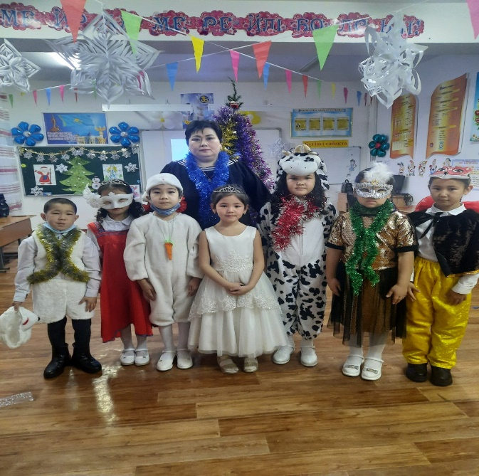 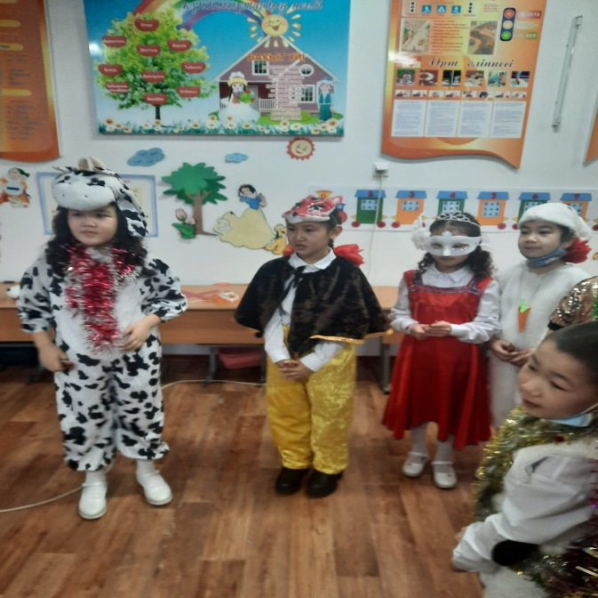

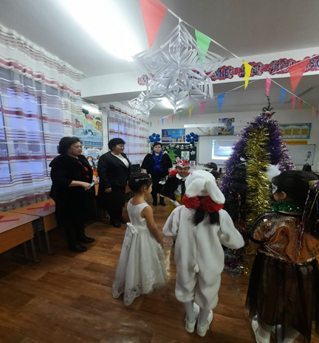 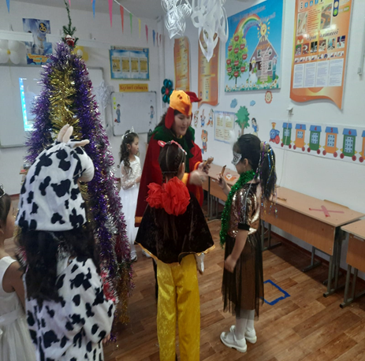

Алтынбекова Н.М